**CLIENTE:**

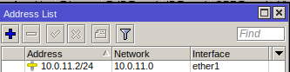

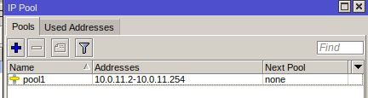

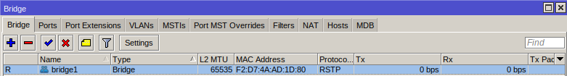

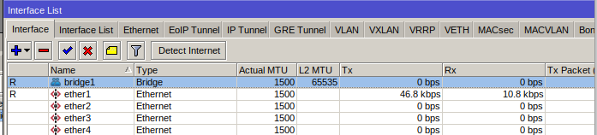

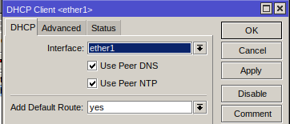

**SERVER:**

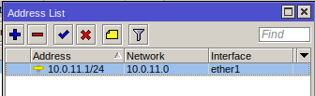

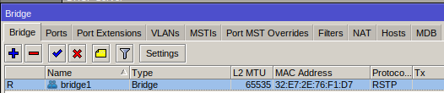

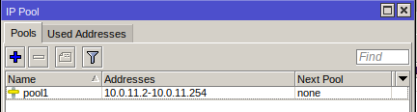

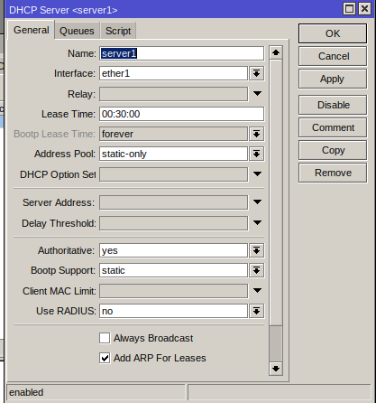

**COMPROBACION CLIENTE:**

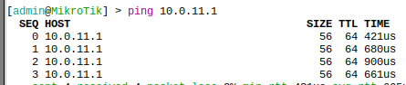

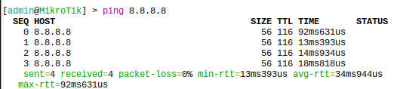

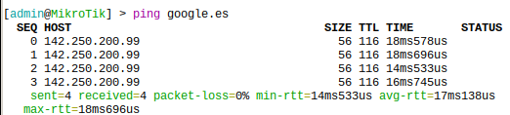

Después de la comprobación, dejar el DHCP - Client:

